KNNV Utrecht PWG Nieuws 154 (mei 2023)

Contactpersonen:
hooilandjes Richard Janzen tel: 06-81758445 rwjanzen@hotmail.nl
Km-hokken Renske Roest tel. 06-10194994 renske_roest@hotmail.com
PWG-avonden Renee Lommen tel. 06-14621687 activiteiten@utrecht.knnv.nl

Inhoud
1 Excursie naar de Kievit in Harmelen zondag 21 mei
2 ‘Valse Vrienden’ door Wessel Meijer donderdag 25 mei
3 Verzoek van de Biltse Werkgroep ‘Voorveldse Polder’

1 Excursie naar de Kievit in Harmelen
De Kievit is een klein natuurgebied in Harmelen dat wordt beheerd door Het Utrechts Landschap. Het terrein wordt begrensd door de Haanwijk en de Hollandse Kade. In 1992 werd van een bestaand weiland de bovenlaag afgegraven om de voedselarme omstandigheden uit het verleden terug te krijgen. Aan de verkregen flauwe slootoever ontwikkelde zich sindsdien een moerassige vegetatie met soorten als Gele lis, Wateraardbei, Echte koekoeksbloem en Gewone dotterbloem.
De Kievit bestaat voor een groot deel uit vochtig hooiland. Je kunt er soorten vinden als Kleine kaardenbol, Rietorchis en Gevleugeld hertshooi. Ook is er een hoogstamboomgaard, waar oude rassen appel-, peren- en pruimenbomen groeien. Op de Kievit ligt het NME-centrum De Kievit.
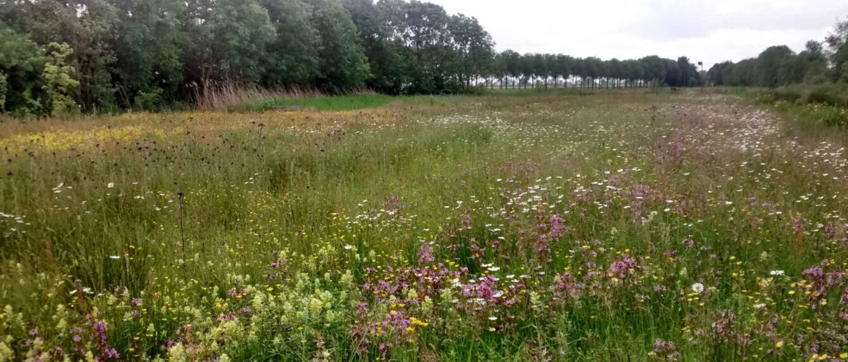
Figuur 2 De Kievit. foto Stichting De Kievit)

Plaats T-splitsing Keizershof-Bisschopshof bij Keizershof nr. 14
Datum en tijd zondag 21 mei 10-00 uur
Opgeven voor 20 mei bij Richard Janzen
Nog 3 plaatsen

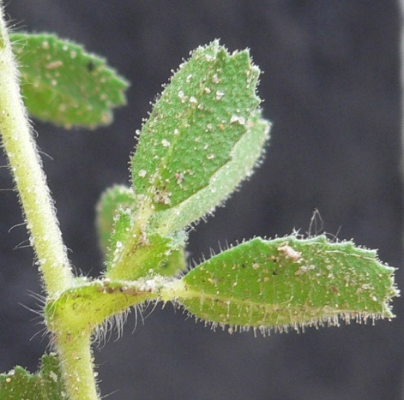
2 ‘Valse Vrienden’ door Wessel Meijer
Figuur 3 Kruipend Stalkruid foto Wessel Meijer
Bij het inventariseren kom je veel soorten tegen die veel op elkaar lijken. De avond staan
soortparen centraal, die in het veld verwarring kunnen wekken. De nadruk ligt op soorten die je relatief vaak tijdens veldwerk tegenkomt, en op soorten waar in de praktijk relatief veel fouten mee worden gemaakt. Heb je zelf een soort of een soortenpaar waar je vaak problemen mee hebt? Neem een exemplaar (liever enkele exemplaren) mee, dan kunnen we proberen ze samen op naam te brengen. Iedere deelnemer krijgt een Valse-Vrienden-boekje mee naar huis, dus kom vooral en neem een loep en een flora mee!
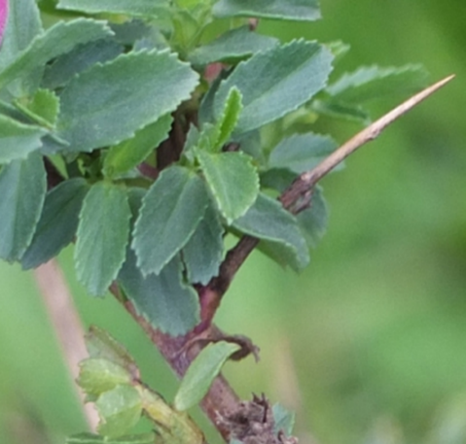
Figuur 4 Kattendoorn foto Wessel Meijer
Plaats: Griftsteede, van Swindenstraat 129 (in Griftpark), Utrecht
Datum en tijd: donderdag 25 mei 19:30 – 21:30
Opgeven: voor 23 mei bij Richard Janzen maximum aantal personen 25

3 Verzoek van de Biltse Werkgroep ‘Voorveldse Polder’

Dag Richard

Van de Biltse Werkgroep Voorveldse Polder breng ik je het verzoek over of het mogelijk zou zijn op systematische manier een strook grond te inventariseren.

Die strook is van de provincie, ligt naast grond (weide) van het Utrechts Landschap aan de ene kant en grond van de gemeente aan de andere kant, achter buurtmoestuin De Biltse Biet (Biltsheerlijk) en maakt deel uit van nog niet uitgevoerde plannen van de gemeente met dit gebied, dat de Voorveldse Polder wordt genoemd, al betreft het hier de Biltse kant ervan, niet de Utrechtse (https://www.biltsheerlijk.nl/

Lang werd op die strook mais geteeld, maar door actie van (o.a.) de Werkgroep is dat gestaakt. Er is nu gras gezaaid en de Werkgroep wil gaan bijhouden wat er aan vegetatie gaat ontstaan, heeft daarvoor niet de kennis in huis en vraagt zich af of plantenspecialisten willen komen helpen.
De provincie heeft toestemming gegeven voor deze inventarisatie.

Voor verdere inlichtingen: Hettie van Eijck, hettievaneijck@gmail.nl.

Met vriendelijke groet
Herman Verschuren
06 15 554 910

